SEMANA SANTA EN JAPÓN
VISITANDO TOKYO - KYOTO
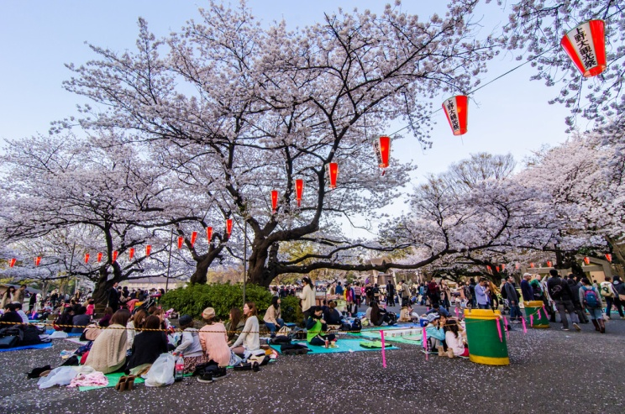 | 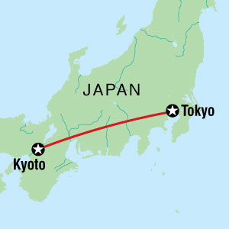
 |  | 07 DIAS
DIA 01 | TOKYO – LLEGADA
Arribo al Aeropuerto de Narita. Recepción un asistente en Español y traslado en airport Limousine Bus al hotel. Alojamiento.

DIA 02 | TOKYO
Desayuno en el hotel. Por la mañana recorrido de ciudad visitando El Santuario Shintoísta de Meiji, la Plaza del Palacio Imperial y el Templo Senso-ji con su Arcada Comercial Nakamise. El tour termina en el famoso barrio de Ginza. Regreso al Hotel por su cuenta (el guía podrá indicar como hacerlo). Alojamiento.

DIA 03 | TOKYO – HAKONE – TOKYO
Desayuno en el hotel. Reunión en el lobby para comenzar la excursión a Hakone de día completo. Recorrido por el Lago Ashi, Mt. Komagatake en teleférico y el Valle Owakudani. Después de la visita regreso al hotel. Alojamiento.

DIA 04 | TOKYO – KYOTO -NARA-KYOTO
Desayuno en el hotel. Reunión en el lobby y traslado a la Estación de Tenno-ji con un asistente. Salida hacia Kyoto en tren express. Llegada a la Estación de Kyoto para la excursión a Nara.
Visita al Santuario Fushimi Inari, Templo Todai-ji y Parque de Nara. Traslado al hotel en Kyoto y check in. Alojamiento.

DIA 05 | KYOTO
Desayuno en el hotel. Reunión en el lobby. Visita de Kyoto de día completo con un guía de habla hispana, visitando el Tempo Ryoan-ji, Templo dorado Kinkaku-ji, Templo Sanjusangendo y Barrio Gion. Regreso al hote. Alojamiento.

DIA 06 | KYOTO
Desayuno en el hotel. Día libre para actividades personales. Alojamiento.
Se sugiere una excursión opcional a Hiroshima y Miyajima.

DIA 07 | KYOTO – SALIDA
Desayuno en el hotel. Encuentro en el lobby con un chófer de MK Skygate Shuttle o MK Taxi y traslado al aeropuerto de Kansai o Itami.

*Fin de Nuestros Servicios*

